1 简介

1.1 目的
本文档是关于招聘信息实时数据分析系统的软件需求规格说明书，描述了系统的功能需求、性能需求和设计约束。

1.2 范围
本需求规格说明书涵盖招聘信息实时数据分析系统的全部功能需求和非功能需求。

2 总体概述

2.1 软件概述

2.1.1 项目介绍
招聘信息实时数据分析系统是一个新的软件项目。

2.1.2 产品环境介绍
本产品为Web端应用，运行于现代浏览器环境。

2.2 软件功能
系统功能结构参见具体需求章节。

2.3 用户特征
系统的用户特征参见具体需求章节。

2.4 假设和依赖关系
本项目的假设和依赖关系待补充。

3 具体需求

3.1 系统用例
在此描述系统高层整体用例，并对用例进行解释。如下图：

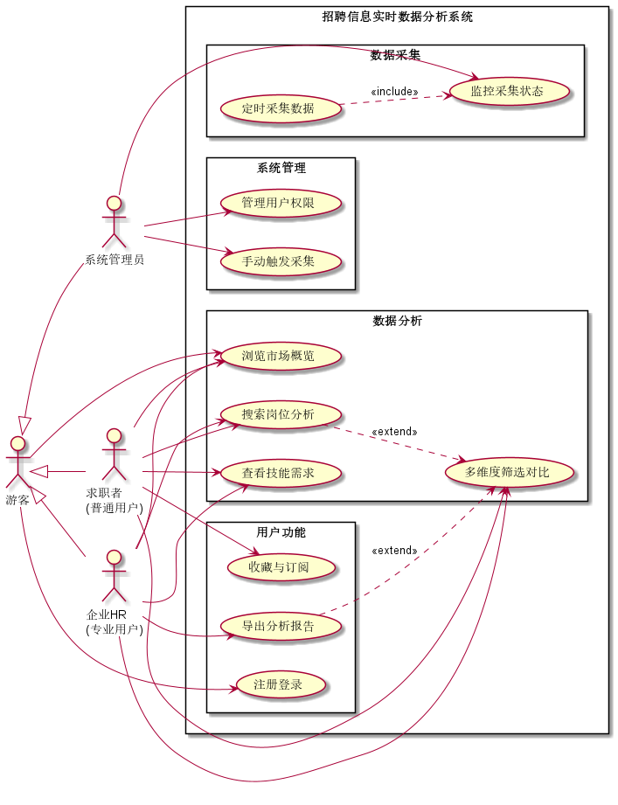

主业务流程活动图如下：

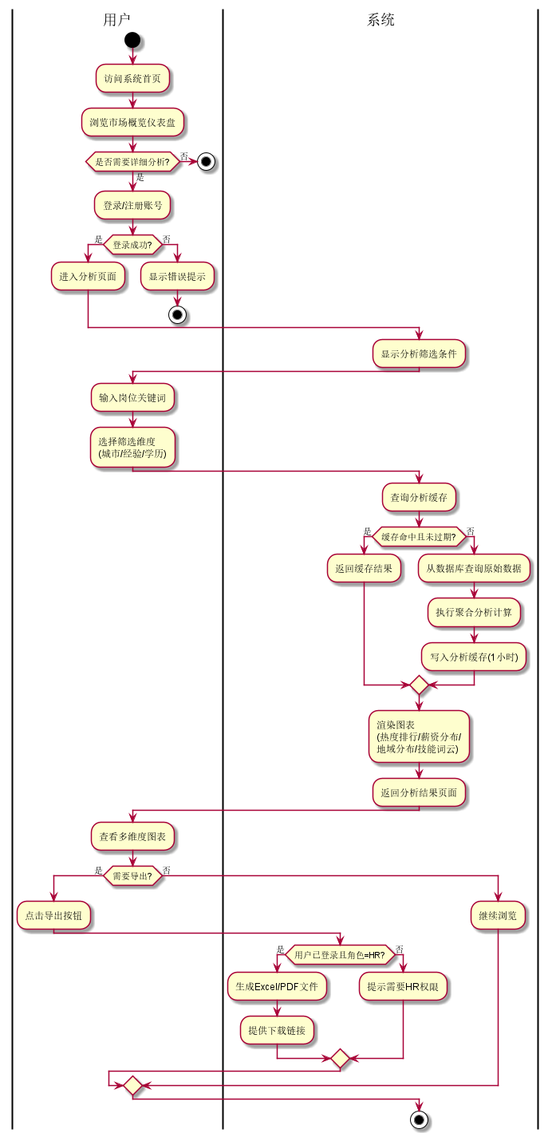

3.2.1 数据采集模块
1、数据采集模块功能简介

2、数据采集模块系统用例

3.2.1.1 多平台爬虫引擎
1 介绍
针对BOSS直聘、智联招聘、前程无忧等平台，使用Scrapy+Selenium实现岗位数据自动抓取

2 输入
目标平台URL列表及页面解析规则配置（JSON格式，含CSS选择器/XPath）；爬取关键词列表（如'Python开发'、'数据分析师'）；反爬策略参数：请求间隔(默认3-8秒随机)、User-Agent轮换列表、IP代理池地址

3 处理
1.系统读取解析规则配置文件，加载目标URL模板；2.按关键词构造搜索URL，放入Scrapy请求队列；3.Selenium模拟浏览器渲染动态页面（处理JS加载内容）；4.解析页面HTML，提取岗位名称/公司/薪资/地点/经验要求/学历要求/技能标签/发布时间等字段；5.触发反爬检测时自动切换IP代理和User-Agent；6.采集成功的数据写入原始数据库，失败URL记录到重试队列（最多重试3次）

处理流程活动图：
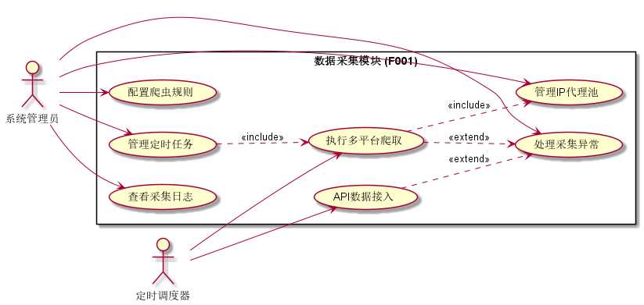
4 输出
结构化岗位数据记录存入MySQL原始数据表；采集日志（成功数/失败数/异常URL列表）；异常告警（连续失败超过阈值时触发）

3.2.1.2 API数据接入
1 介绍
接入有公开API的招聘平台，通过HTTP请求获取结构化岗位数据

2 输入
平台API端点URL及认证凭证（API Key/Token）；请求参数：搜索关键词、分页参数、时间范围

3 处理
1.构造HTTP请求（含认证头和查询参数）；2.发送请求并解析JSON/XML响应；3.验证响应状态码和数据完整性；4.将API返回数据映射为系统统一字段格式；5.处理分页逻辑，遍历全部结果页

4 输出
标准化岗位数据记录；API调用日志（请求时间/响应状态/数据量）

3.2.1.3 定时任务调度
1 介绍
使用Celery+Redis实现定时采集任务调度，支持每日自动采集和增量更新

2 输入
任务调度配置（Cron表达式，如'每日凌晨2:00全量采集，每4小时增量更新'）；各平台优先级权重

3 处理
1.Celery Beat定时器按Cron配置触发采集任务；2.检查当前是否有同类任务在执行（防重复）；3.按平台优先级分配Worker进程；4.记录任务执行状态（排队中/执行中/已完成/失败）；5.任务完成后更新Redis状态标记

4 输出
任务执行日志；数据增量统计（新增/更新/不变记录数）

3.2.1.4 采集状态监控
1 介绍
提供采集任务的可视化监控界面，管理员可查看实时状态和手动干预

2 输入
采集任务实时状态数据（来自Celery监控API）；管理员操作指令（启动/停止/重试）

3 处理
1.轮询Celery任务队列状态；2.计算采集成功率、数据量趋势；3.异常状态触发告警（邮件/站内通知）；4.响应管理员手动操作指令

4 输出
监控仪表盘（任务列表、成功率、数据量曲线）；异常告警通知

3.2.2 数据处理模块
1、数据处理模块功能简介

2、数据处理模块系统用例

[数据处理模块用例图]

3.2.2.1 数据清洗与去重
1 介绍
去除无效数据、重复记录和异常值，保证分析数据的基础质量

2 输入
原始岗位数据记录（来自采集模块）；清洗规则配置：必填字段列表、薪资范围合理性区间（1000-200000元）、去重匹配字段

3 处理
1.检查必填字段（岗位名称、公司名称）是否为空，空值记录标记为无效；2.验证薪资合理性：月薪范围1000-200000元，超出标记异常；3.基于（岗位名称+公司名称+发布时间）组合键精确去重；4.模糊匹配去重：使用文本相似度算法识别同公司同岗位的重复发布；5.异常值标记为'待人工审核'

4 输出
清洗后的有效数据记录；数据质量报告（有效率、去重率、异常率）

3.2.2.2 字段标准化
1 介绍
将不同平台的字段格式统一为系统标准格式，便于跨平台对比分析

2 输入
清洗后的岗位数据；字段映射规则：各平台原始字段名→系统标准字段名

3 处理
1.岗位名称标准化：去除空格/特殊符号，统一大小写，按岗位分类体系归类；2.薪资标准化：统一转换为'月薪（千元）'格式，面议岗位标记为特殊值；3.经验要求标准化：映射为应届生/1-3年/3-5年/5-10年/10年以上/不限；4.学历要求标准化：映射为不限/大专/本科/硕士/博士；5.城市标准化：统一为地级市名称，去除区县级后缀

4 输出
标准化后的岗位数据；映射失败记录（无法标准化的异常值列表）

3.2.2.3 NLP关键词提取
1 介绍
使用Jieba分词从岗位描述中提取技能关键词和技术栈标签

2 输入
岗位描述文本（JD全文）；自定义技能词典（500+技术栈名称、软技能术语）

3 处理
1.加载自定义词典（Python/Java/React等500+技术术语）；2.Jieba分词处理岗位描述文本；3.基于TF-IDF提取Top 10关键词；4.关键词归类：编程语言/框架/工具/软技能/行业知识；5.计算各技能的市场需求频次

4 输出
岗位技能标签列表；技能需求频次统计数据

3.2.2.4 数据质量评估
1 介绍
定期评估数据库中的数据质量，生成质量评估报告

2 输入
处理后的数据记录；质量评估指标定义：完整度、准确度、时效性

3 处理
1.计算各字段完整度（非空率）；2.抽样人工校验数据准确度（每1000条抽10条）；3.检查数据时效性（距发布时间的天数分布）；4.生成综合质量评分（0-100分）

4 输出
数据质量评估报告；低质量数据范围标记

3.2.3 数据存储模块
1、数据存储模块功能简介

2、数据存储模块系统用例

[数据存储模块用例图]

3.2.3.1 数据库设计
1 介绍
设计MySQL数据库表结构，包括岗位表、用户表、分析结果缓存表等

2 输入
数据实体定义（岗位、用户、分析结果、采集日志等）；实体关系需求

3 处理
1.设计ER模型，定义实体间关系（一对多/多对多）；2.设计表结构（字段名、类型、长度、约束）；3.建立主键、外键和索引；4.编写DDL建表语句；5.执行建表脚本初始化数据库

4 输出
数据库ER图；DDL建表脚本；数据库字典文档

3.2.3.2 索引优化
1 介绍
针对高频查询场景建立合理索引，优化查询性能

2 输入
查询频率分析（高频查询字段统计）；慢查询日志

3 处理
1.分析Top 10高频查询的WHERE/GROUP BY/ORDER BY字段；2.建立组合索引（如：岗位名称+城市、发布时间+薪资）；3.使用EXPLAIN分析查询计划；4.定期重建索引维护

4 输出
索引设计方案；查询性能对比（优化前后的执行时间）

3.2.3.3 历史数据归档
1 介绍
对超过30天的岗位数据执行归档，保证主库查询性能

2 输入
归档策略配置（归档时间阈值、归档目标）；归档触发条件

3 处理
1.查询发布时间超过30天阈值的岗位记录；2.将记录迁移至归档表/归档库；3.验证归档数据完整性；4.从主表中安全删除已归档记录；5.更新归档操作日志

4 输出
归档数据文件；归档操作日志

3.2.4 数据分析模块
1、数据分析模块功能简介

2、数据分析模块系统用例

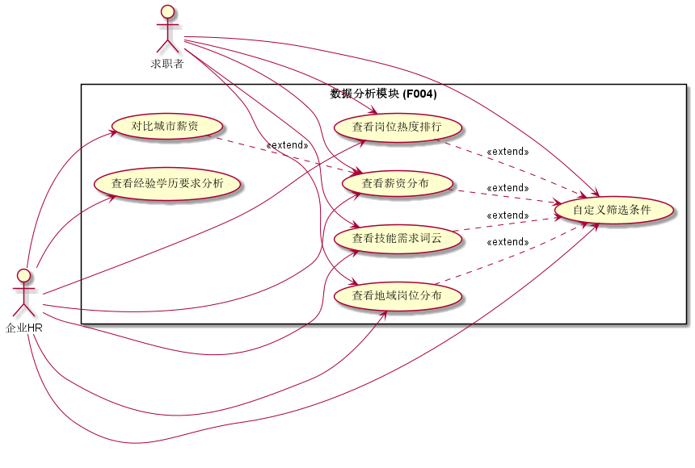

3.2.4.1 岗位热度分析
1 介绍
统计各岗位类型的需求量及变化趋势，支持按时间维度对比

2 输入
标准化岗位数据；用户查询参数：时间范围、岗位类型、城市筛选

3 处理
1.按岗位分类聚合统计岗位发布数量；2.计算环比增长率（本周vs上周vs上月）；3.按发布时间绘制需求趋势曲线（每日/每周粒度）；4.计算岗位热度指数（基于发布量、浏览量的加权算法）；5.生成Top 20热门岗位排行

4 输出
岗位热度排行数据；岗位需求趋势时间序列数据；热度指数

3.2.4.2 薪资趋势分析
1 介绍
统计各岗位类型在不同城市、不同经验段的薪资分布情况

2 输入
标准化岗位薪资数据；用户筛选条件：岗位名称、城市、经验段

3 处理
1.按岗位分类统计薪资中位数、平均数、25分位、75分位；2.按城市/经验段分组计算薪资统计；3.计算薪资与经验的回归关系；4.排除'薪资面议'记录后计算有效薪资统计

4 输出
薪资分布统计数据（中位数/均值/分位数）；薪资-经验关系矩阵；城市薪资对比数据

3.2.4.3 技能需求分析
1 介绍
基于NLP提取的技能标签，统计市场最热门的技能需求

2 输入
岗位技能标签数据（来自F002.3）；用户筛选条件：岗位分类

3 处理
1.统计各技能标签的出现频次；2.计算技能关联度（共同出现的技能对）；3.按岗位分类统计Top技能需求；4.计算技能薪资溢价（拥有某技能的平均薪资 vs 无该技能的平均薪资）

4 输出
技能需求频次统计数据；技能关联网络数据；技能薪资溢价数据

3.2.4.4 地域分布分析
1 介绍
统计岗位在全国各城市/地区的分布情况，支持城市间对比

2 输入
标准化岗位地域数据；用户筛选条件：岗位类型、薪资范围

3 处理
1.按城市聚合岗位发布数量；2.计算各省份/城市群岗位集中度；3.计算城市-岗位类型交叉分布矩阵；4.计算岗位集中度指数CR5（TOP5城市占比）

4 输出
城市岗位分布数据；城市群集中度统计；岗位-城市交叉分布矩阵

3.2.4.5 经验学历分析
1 介绍
统计岗位对工作经验和学历要求的分布情况

2 输入
标准化岗位数据（经验要求、学历要求字段）；用户筛选条件：岗位类型

3 处理
1.按经验段统计岗位数量和占比；2.按学历要求统计岗位数量和占比；3.分析经验×学历交叉分布；4.计算各经验/学历段的平均薪资

4 输出
经验要求分布数据；学历要求分布数据；经验×学历×薪资交叉分析数据

3.2.5 可视化展示模块
1、可视化展示模块功能简介

2、可视化展示模块系统用例

[可视化展示模块用例图]

3.2.5.1 交互式仪表盘
1 介绍
系统首页仪表盘，展示招聘市场核心指标概览，支持快速筛选和跳转

2 输入
分析模块产出的聚合数据；用户筛选条件（城市、岗位类型、时间范围）

3 处理
1.加载仪表盘各组件所需数据（当前岗位总数、本周新增、热门岗位TOP5等）；2.渲染数据概览卡片（总数/新增/趋势箭头）；3.渲染岗位热度TOP10柱状图（ECharts）；4.渲染城市分布热力图；5.响应用户筛选条件变化，联动更新各组件数据

4 输出
仪表盘页面展示，整体响应时间 < 3秒

3.2.5.2 多维度图表展示
1 介绍
提供丰富的图表类型，支持多维度数据探索和交互

2 输入
分析模块产出的各维度数据；用户图表类型选择、维度配置

3 处理
1.根据数据维度自动推荐合适图表类型（折线图/柱状图/饼图/热力图/词云）；2.渲染ECharts图表；3.支持图表交互（hover详情/缩放/数据点点击下钻）；4.多图表联动（选择某城市后所有图表同步过滤）

4 输出
交互式图表展示；每个图表加载时间 < 1秒

3.2.5.3 数据导出
1 介绍
支持将当前视图的分析数据导出为Excel或CSV文件

2 输入
当前图表/表格的底层数据；用户导出格式选择（Excel/CSV）

3 处理
1.获取当前视图对应的后端数据接口；2.按用户选择的格式构造文件内容；3.生成下载链接（带时效限制的临时URL）；4.记录导出操作日志

4 输出
Excel (.xlsx) 或 CSV (.csv) 文件下载

3.2.5.4 分析报告生成
1 介绍
自动生成PDF格式的招聘市场分析报告，适合企业HR使用

2 输入
分析模块产出的各维度数据；用户自定义的报告参数（报告周期、包含维度）

3 处理
1.收集报告所需数据（按选定维度和时间范围）；2.根据报告模板渲染PDF（包含图表图片、文字分析、数据表格）；3.生成报告封面和目录；4.异步生成（通过Celery任务），完成后通知用户下载

4 输出
PDF分析报告文件；生成完成通知

3.2.6 用户管理模块
1、用户管理模块功能简介

2、用户管理模块系统用例

[用户管理模块用例图]

3.2.6.1 用户注册登录
1 介绍
支持邮箱/手机号注册和登录，提供JWT令牌认证机制

2 输入
注册：邮箱/手机号、密码（8-20位，含字母和数字）、昵称；登录：账号、密码

3 处理
1.注册时验证账号唯一性和密码强度（正则校验）；2.密码使用bcrypt哈希加密存储；3.登录时验证账号密码，生成JWT访问令牌（有效期24h）和刷新令牌（有效期7天）；4.支持'记住我'功能（延长令牌有效期至30天）；5.登录失败超过5次，锁定账号15分钟

4 输出
注册成功/失败提示及具体原因；登录成功返回JWT令牌；登录失败提示及剩余尝试次数

3.2.6.2 角色权限管理
1 介绍
支持管理员为用户分配角色（普通用户/企业HR/管理员），控制功能访问权限

2 输入
管理员操作指令：目标用户ID、目标角色；权限配置表

3 处理
1.验证操作者是否为管理员角色（JWT令牌中的role字段校验）；2.更新目标用户的角色字段；3.权限中间件按角色组加载权限规则；4.前端路由守卫根据角色控制页面访问可见性

4 输出
角色更新成功提示；被修改用户下次请求时新权限生效

3.2.6.3 收藏与订阅
1 介绍
用户可收藏感兴趣的岗位类型，订阅特定条件的更新通知

2 输入
收藏：岗位ID或筛选条件组合；订阅：筛选条件（岗位/城市/薪资范围）+ 通知频率选择

3 处理
1.将收藏/订阅条件存入用户偏好表；2.每日定时任务根据订阅条件匹配新增岗位数据；3.有更新时生成站内通知（消息中心小红点）；4.可选邮件通知（每日摘要/即时通知模式）

4 输出
收藏/订阅成功确认；更新通知消息推送

3.2.6.4 浏览历史
1 介绍
自动记录用户的岗位搜索和浏览行为，支持回溯查看

2 输入
用户操作行为数据（搜索关键词、点击的岗位ID、查看的图表类型）

3 处理
1.前端埋点捕获用户行为，异步发送到后端；2.后端将行为数据写入Redis（最近50条），定时批量同步到MySQL；3.用户可查看/清空浏览历史；4.基于浏览历史推荐相关岗位分析

4 输出
浏览历史列表（按时间倒序）；'基于你的浏览记录'推荐模块

3.3 数据字典

3.3.1 数据字典
数据字典待补充。

3.3.2 E-R关系图
E-R关系图待补充。

4 性能需求

4.1 时间性能需求
时间性能需求待补充。

4.2 系统开放性需求
系统开放性需求待补充。

4.3 界面友好性需求
系统应具备良好的界面设计，使用户清晰易用，功能高度集中。

4.4 系统可用性需求
系统可用性需求待补充。

4.5 可管理性需求
系统应具备良好的可维护性和可管理性。

5 接口需求

5.1 用户接口
用户通过Web浏览器访问系统，系统提供响应式界面适配不同屏幕尺寸。

5.2 软件接口
软件接口需求待补充。

5.3 硬件接口
本系统为Web应用，不涉及特殊硬件接口。

5.4 通讯接口
系统通过HTTPS协议进行网络通信，确保数据传输安全。

6 总体设计约束

6.1 标准符合性
本系统遵循Web开发标准和相关行业规范。

6.2 硬件约束
系统运行于标准Web服务器环境，无特殊硬件约束。

6.3 技术限制
技术限制待补充。

7 软件质量特性

7.1 可靠性
适应性：保证系统在原有基础功能上进行扩充，可方便地增加新功能而不影响系统架构。
容错性：在网络拥塞、系统崩溃等异常情况下，系统可正常关闭及重启。
可恢复性：出现网络故障等问题后，网络恢复正常时系统能正常运行。

7.2 易用性
具备良好的界面设计，使用户清晰易用。阻止用户输入非法数据或进行非法操作，对于复杂的流程处理提供向导功能并注释。

8 需求分级
需求ID | 需求名称 | 需求分级
F001 | 数据采集模块 | A（必须的）
F002 | 数据处理模块 | A（必须的）
F003 | 数据存储模块 | A（必须的）
F004 | 数据分析模块 | A（必须的）
F005 | 可视化展示模块 | A（必须的）
F006 | 用户管理模块 | A（必须的）

重要性分类如下：
A. 必须的 — 绝对基本的特性；如果不包含，产品就会被取消。
B. 重要的 — 不是基本的特性，但这些特性会影响产品的生存能力。
C. 最好有的 — 期望的特性；但省略一个或多个这样的特性不会影响产品的生存能力。

